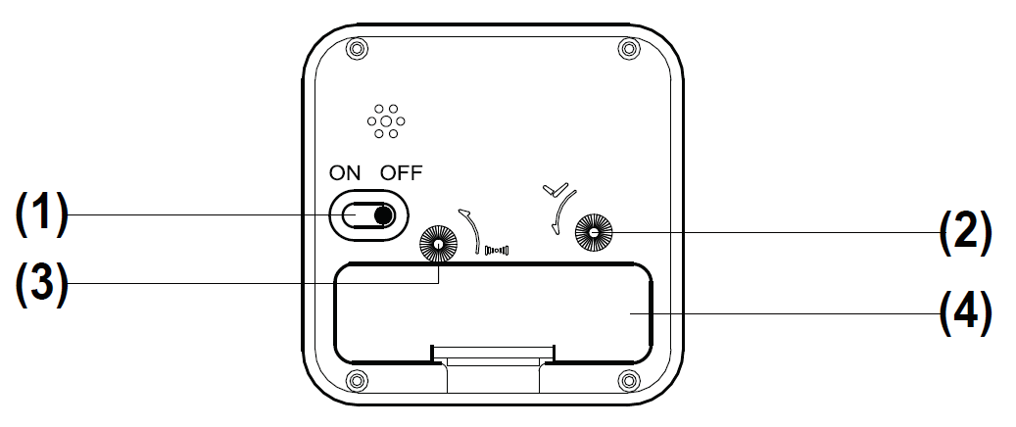
Návod k použití CZ

1. Přepínač budíku ON/OFF
2. Nastavení času
3. Nastavení alarmu
4. Prostor pro baterie
1. Otevřete kryt na baterie, vložte jednu baterii velikosti „AA“ do prostoru pro baterie (4) dle naznačené polarity, poté kryt opět zavřete.
2. Nastavte čas otáčením knoflíku (2) proti směru hodinových ručiček.
3. Nastavte čas budíku otáčením knoflíku (3) proti směru hodinových ručiček.
4. Přesuňte přepínač alarmu (1) do polohy ON pro aktivaci alarmu/do polohy OFF pro jeho deaktivaci.
5. Pro zastavení zvonícího alarmu přepněte přepínač (1) do polohy OFF.

Návod k použitiu SK

1. Prepínač budíku ON/OFF
2. Nastavenie času
3. Nastavenie alarmu
4. Priestor pre batérie
1. Otvorte kryt na batérie, vložte jednu batériu veľkosti „AA“ do priestoru pre batérie (4) podľa naznačenej polarity, potom kryt opäť zavrite.
2. Nastavte čas otáčaním gombíka (2) proti smeru hodinových ručičiek.
3. Nastavte čas budíku otáčaním gombíka (3) proti smere hodinových ručičiek.
4. Presuňte prepínač alarmu (1) do polohy ON pre aktiváciu alarmu/do polohy OFF pre jeho deaktiváciu.
5. Pre zastavenie zvoniaceho alarmu prepnite prepínač (1) do polohy OFF.

Instrukcja obsługi PL

1. Przełącznik budzika ON/OFF
2. Nastawianie czasu
3. Nastawianie budzenia
4. Komora baterii
1. Otwórz wieczko komory baterii, włóż jedną baterię typu „AA“ do komory baterii (4) kierując biegun zgodnie z oznaczeniem, po czym zamknij wieczko komory.
2. Nastaw czas obrotem pokrętła (2) w kierunku przeciwnym do ruchu wskazówek zegara.
3. Nastaw czas budzenia obrotem pokrętła (3) w kierunku przeciwnym do ruchu wskazówek zegara.
4. Przesuń przełącznik budzenia (1) do położenia ON dla włączenia budzika /lub do pozycji OFF dla jego wyłączenia.
5. Dla przerwania dzwonienia budzika przesuń przełącznik (1) do pozycji OFF.

Bedienungsanleitung DE

1. Schiebeschalter ON/OFF
2. Zeiteinstellung
3. Weckereinstellung
4. Batteriefach
1. Öffnen Sie die Tür des Batteriefachs (4), legen Sie eine Batterie (Größe „AA“ ins Batteriefach (4)) nach der angezeigten Polarität, dann schließen Sie die Tür des Batteriefachs wieder zu.
2. Drehen Sie den Knopf (2) gegen Uhrzeigersinn und stellen Sie die Zeit ein.
3. Drehen Sie den Knopf (3) gegen Uhrzeigersinn und stellen Sie die Weckzeit ein.
4. Schieben Sie den Schiebeschalter des Weckers (1) nach Position ON für Aktivierung des Weckers/nach Position OFF für seine Deaktivierung.
5. Schieben Sie den Schiebeschalter (1) nach Position OFF für Abbrechung des klingelnden Weckers.

